КРАТКИЙ ОБЗОР ПЕРВИЧНОГО РЫНКА ЖИЛОЙ НЕДВИЖИМОСТИ Г.ТЮМЕНИ ЗА ФЕВРАЛЬ –– 2020Г.
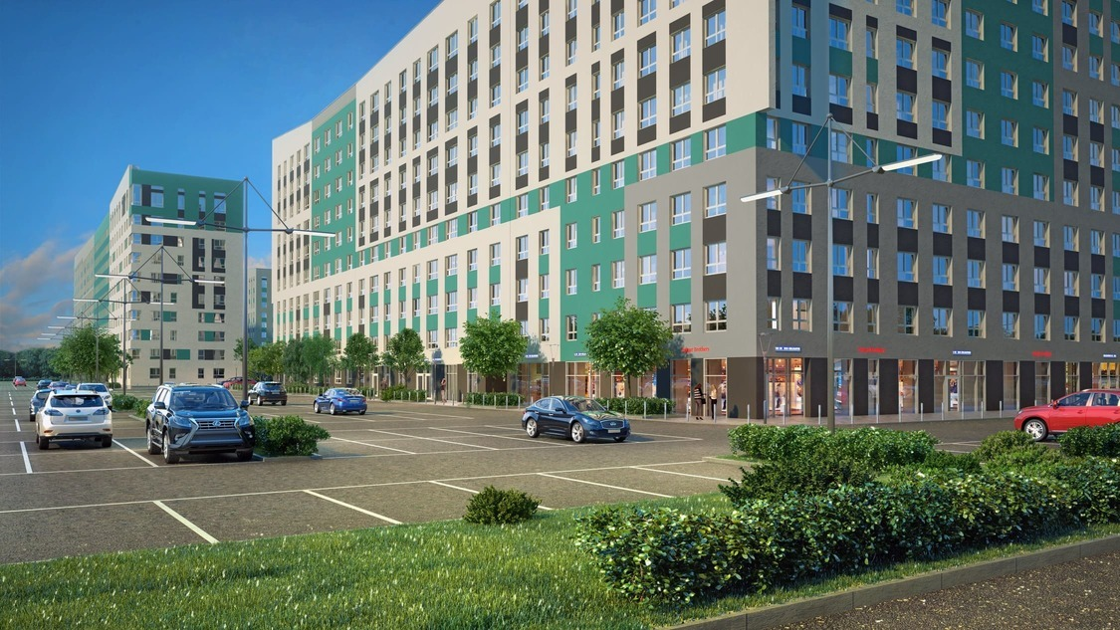

ОСНОВНЫЕ ВЫВОДЫ
- Объем предложения увеличился на 1,99% и составил 11,3 тыс. квартир. На рынок вышло 6 новых домов;
- Доля ипотечных сделок составила 59%;
- На квартиры «эконом» сегмента приходится 71% продаж;
- Удельная цена предложения снизилась на 0,69% и составила 67097 руб./кв.м. По сравнению с аналогичным периодом прошлого года цена за кв. м увеличилась на 8,23%;
- Средняя площадь проданных квартир по итогам месяца составила 42,7 кв.м;
- Средняя цена кв.м проданных квартир от застройщика - 64521 руб.
1. Анализ предложения на первичном рынке г. Тюмени за февраль 2020г.
В феврале объем предложения на рынке первичной недвижимости г. Тюмени снова увеличился (+1,99%) и составил 11,3 тыс. объектов. По сравнению с аналогичным периодом прошлого года объем предложения снизился на 0,87%.
На продажу вышло 6 новых домов, 4 из них в новых жилых комплексах. Районы, в которых открылись продажи - Лесобаза, Тюменская слобода и Патрушева. Общий объем нового предложения составил порядка 1300 квартир.
На 3,7% возросла доля квартир формата 2+ и составила 15,6%. Также на 1,2% увеличилась доля квартир формата 1+ до 13,2%. Доля студий снизилась на 1,8% и составила 10,6% от общего объема предложения. Объем предложения в остальных сегментах несколько снизился. Доля студий составила 9,7% (-0,9%), 1 комн. – 24,4% (-1,5%), 2 комн. – 19,6% (-0,8%), 3 комн. – 12,6% (-1,1%), 3+ - 3,6% (-0,6%). Многокомнатные квартир по-прежнему составляют 1,2% от общего объема предложения на первичном рынке г. Тюмени.

Источник: база компании «Этажи», 2020г.

Рис. 1.1. Распределение новостроек по размеру квартир
Чуть меньше половины всех студий (43%) представлено в диапазоне площадей 25-30 кв.м, Еще четверть студий (24%) имеют площади 20-25 кв.м. Чуть больше половины (56%) полноценных однокомнатных квартир представлено в площади 35-45 кв.м. Самый многочисленный сегмент квартир 1+ - до 40 кв.м – 36% от общего объема предложения квартир 1+. По сравнению с предыдущим месяцем доля сегмента возросла на 9%. Доля квартир с одной спальней и кухней-гостиной площадью 40-45 кв.м составила 35% от общего объема предложения квартир 1+. 32% (+3%) двухкомнатных квартир представлены в диапазоне 55-60 кв.м, чуть больше пятой части (21%) «двушек» имеют площади свыше 70 кв.м. Большая часть (66%) квартир формата 2+ представлены в диапазоне площадей более 65 кв.м. Четверть (25%) трехкомнатных квартир представлены в площади более 90 кв.м.

Источник: база компании «Этажи», 2020г.

Рис. 1.2. Структура предложения по площадям в разрезе размеров квартир
Чуть меньше половины всего предложения (47,9) на первичном рынке застройщики планируют сдать в 2021 году. 22% всего предложения представлена в уже сданных домах. Еще пятую часть (20,2%) должны сдать в текущем году. В 2022 году в планах сдача еще 7,9% от текущего объема предложения.

Источник: база компании «Этажи», 2020г.

Рис. 1.3. Структура предложений в разрезе сроков сдачи
В феврале 2020г. доля эконом класса составила 72,6% (+2,7), предложения комфорт класса составляют 25,4% (-2,7%). Предложение бизнес и элитного класса составляют 1,6% и 0,6% соответственно.

Источник: база компании «Этажи», 2020г.

Рис. 1.4. Структура предложений в разрезе по классам

Более половины студий (51%) представлены в ценовом диапазоне 1500-2000 тыс. руб. 40% однокомнатных квартир можно приобрести за 2000-2500 тыс. руб. Среди квартир 1+ превалируют квартиры в ценовом диапазоне 2500-3000 тыс. руб. (36%). Больше трети полноценных «двушек» (40%) выставлены на рынок по цене 3000-3500 тыс. руб. Четверть (28%) квартир 2+ представлены в ценовом диапазоне 4000-4500 тыс. руб. 35% (+4% по сравнению с предыдущим месяцем) полноценных трёхкомнатных квартир расположились в ценовом диапазоне 4000-4500 тыс. руб.

Источник: база компании «Этажи», 2020г.

Рис. 1.5. Структура новостроек г. Тюмень по диапазонам цен в разрезе по размеру квартир
На первом месте по объему предложения расположился район Патрушева с долей 11,51% от общего объема предложения. На втором месте за счет нового ЖК расположился район Тюменская слобода (11,36%). Далее следуют районы Заречный мкр (8,29%), Мыс, Тарманы, Матмассы (8,22%), Лесобаза – 6,85%, Воровского – 6,48% и Европейский мкр с долей 6,34% и далее в порядке убывания.

Источник: база компании «Этажи», 2020г.

Рис. 1.6. Структура предложений на первичном рынке г. Тюмени по районам
- Анализ ценовой ситуации на первичном рынке жилой недвижимости г. Тюмени за февраль 2020г.
В феврале удельная цена предложения немного снизилась на 0,69% и составила 67097 руб./кв.м. Снижение цены произошло за счет выхода новых объектов по более низкой цене. Без учета новых объектов цена напротив возросла на 0,4%. По сравнению с аналогичным периодом прошлого года удельная цена увеличилась на 8,23%.

Источник: база компании «Этажи», 2020г.

Рис. 2.1. Динамика удельной цены предложения на первичном рынке жилья

Снижение произошло в квартирах с объединенной кухней-гостиной. Так, квартиры 1+ снизились в цене на 3,3%, 2+ - на 3,4%, 3+ - на 3,1%. Немного возросла цена студий и однокомнатных квартир на 1,2% в обоих сегментах.

Источник: база компании «Этажи», 2020г.

Рис. 2.2. Удельная цена предложения на первичном рынке в разрезе по количеству комнат
Ценовых изменений по классам практически не было. Квартиры в домах класса «эконом» в среднем предлагались за 60368 руб./кв.м (+0,3%), комфорт класса – 76865 руб./кв. (+0,3%), бизнес класса - 115814 руб./кв.м (+0,8%) и квартиры элитного класса предлагались по цене 145645 (-0,1%).

Источник: база компании «Этажи», 2020г.

Рис. 2.3. Удельная цена предложения на первичном рынке в разрезе по классу

В феврале 2020 года наибольшая удельная цена сложилась в районе Центр: Исторический и составила 116845 руб./кв.м. Далее следует район Драмтеатра – 93900 руб./кв.м в районе Дударева цена сложилась на уровне - 92288 руб./кв.м, в районе Европейском мкр - 86121 руб./кв.м и т.д. в порядке убывания.

Источник: база компании «Этажи», 2020г.

Рис. 2.4. Удельная цена предложений новостроек г. Тюмень в разрезе по районам
Таблица 2.1
Удельные цены предложения в разрезе по районам города
Район | Удельная цена, руб./кв.м |  | Прирост
 | Январь 2020 | Февраль 2020 | руб./кв.м | %
1-й Заречный мкр | 77420 | 78571 | 1152 | 1,5
2-й Заречный мкр | 62261 | 62321 | 61 | 0,1
5-й Заречный мкр | 59629 | 59892 | 263 | 0,4
Антипино | 52248 | 50498 | -1750 | -3,4
Ватутина | 53718 | 52258 | -1460 | -2,7
Войновка | 47765 | 47765 | 0 | 0,0
Воровского | 61645 | 61598 | -46 | -0,1
Восточный-2 | 55970 | 56289 | 319 | 0,6
Восточный-3 | 60057 | 60682 | 625 | 1,0
Дербыши | 57763 | 57763 | 0 | 0,0
Дом Обороны | 60025 | 60959 | 933 | 1,6
ДОК | 60715 | 61128 | 413 | 0,7
Дударева | 91644 | 92288 | 644 | 0,7
Европейский мкр | 85214 | 86121 | 907 | 1,1
Заречный | 75652 | 75446 | -207 | -0,3
Лесобаза | 57101 | 57456 | 355 | 0,6
МЖК | 70231 | 69129 | -1102 | -1,6
ММС | 57068 | 57040 | -28 | 0,0
Московский тракт | 56759 | 57386 | 626 | 1,1
Мыс, Тарманы, Матмассы | 64695 | 64788 | 94 | 0,1
Ожогина | 79359 | 79480 | 120 | 0,2
Патрушева | 51948 | 51625 | -324 | -0,6
Плеханово | 60709 | 60738 | 29 | 0,0
СМП | 70004 | 69302 | -702 | -1,0
Тюменская слобода | 63945 | 63913 | -32 | -0,1
Тюменский мкр | 48839 | 49914 | 1075 | 2,2
Центр: Дом печати | 81045 | 81707 | 662 | 0,8
Центр: Драмтеатр | 92425 | 93900 | 1475 | 1,6
Центр: Исторический | 117076 | 116845 | -231 | -0,2
Центр: КПД | 82564 | 84022 | 1458 | 1,8
Центр: Студгородок | 69500 | 69341 | -159 | -0,2
Червишевский тракт | 45000 | 45000 | 0 | 0,0
Южный мкр | 67380 | 70207 | 2827 | 4,2

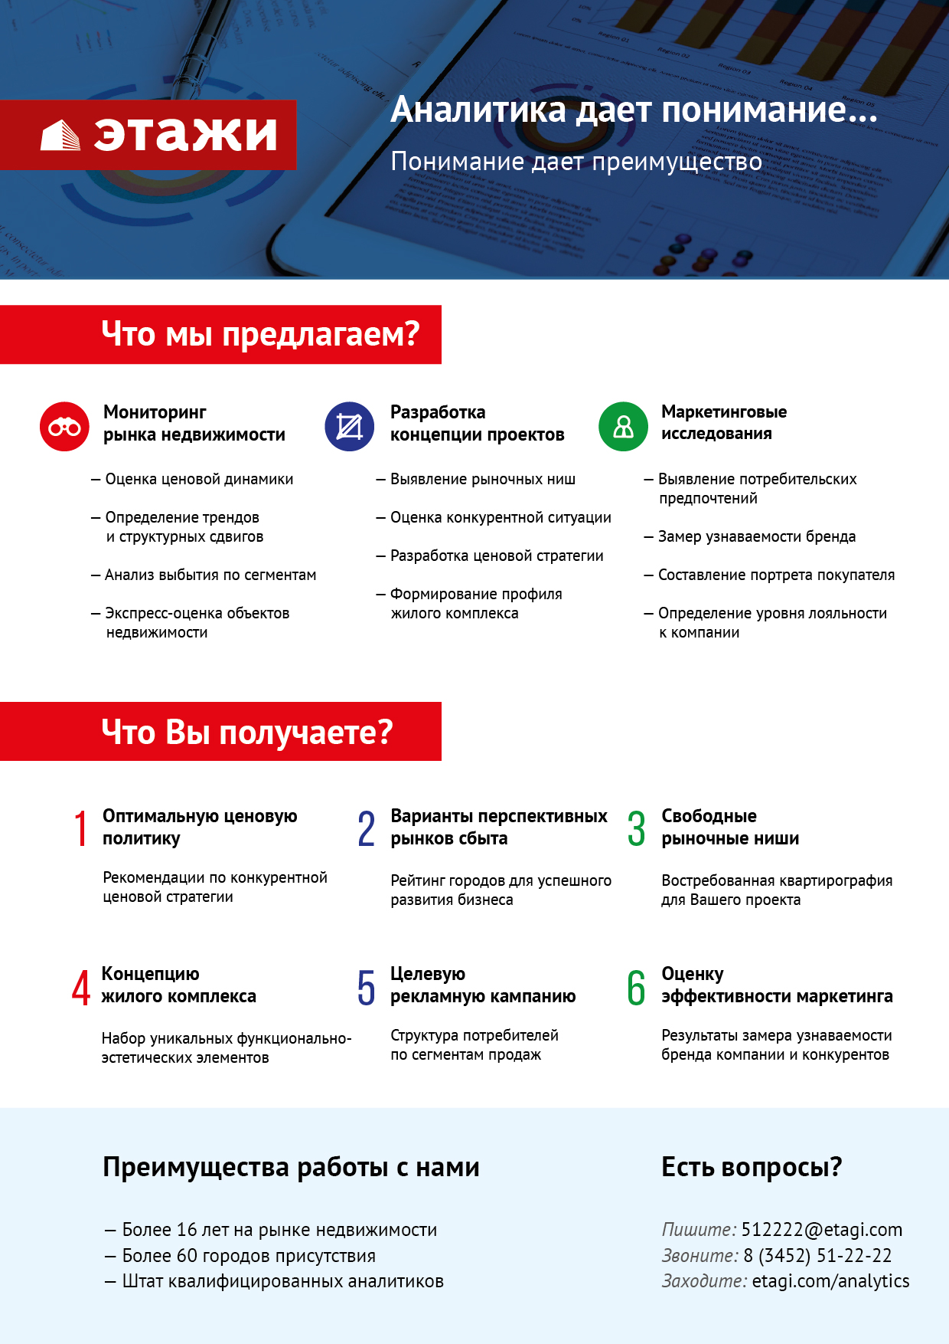

Отчет выполнен в соответствии с методическими рекомендациями по анализу рынка недвижимости Г.М. Стерника, принятыми Российской Гильдией Риэлторов

